Polymarket：一个美国大选驱动的成功故事

作者：数字资产研究公司ASXN；翻译:本站xiaozou

## 1、博彩文化的兴起：Polymarket序曲

过去十年，博彩文化显著增长，社会、技术和经济因素是共同的推动力。将博彩文化的兴起视为一种宏观趋势，我们才能够更好地理解Polymarket的兴起。

（1）社会文化因素

从社会文化因素来说，一个最引人注目的转变就是博彩的常态化，尤其是在年轻人和体育爱好者群体中。这种常态化的部分原因在于这种文化的实用收益，存在资本风险，就会有更多押注者参与其中，并与其他押注者共同形成一种社区意识。简而言之，当一群人聚在一起观看一场被下了注的体育比赛时，就会明显获得众多关注，供人们大肆谈论。

（2）技术进步

移动技术的出现彻底改变了博彩行业的可及性。智能手机提供了一个快速、方便、私密的博彩平台，刺激移动博彩活动激增。这种易用性大大促进了冲动性的押注行为，因为用户几乎可以在任何时间、任何地点对任何东西下注。

（3）财富不平等加剧及1000x博彩文化的兴起

近年来，财富不平等已经成为我们这个时代的一个重大问题。贫富差距持续扩大，给经济和社会带来巨大影响。据估计，全球最富有的1%的人口现在拥有全球总财富的50%以上。这将产生深远的影响，影响从政治稳定到社会流动性的方方面面。财富不平等的加剧以及受限的社会流动性共同催生了1000x博彩文化的兴起，也就是说，一个普通人想要实现财务自由必须要彩票中大奖才行等等这样的想法。1000x博彩文化的一个典型例子就是多重押注的兴起，押注者通过叠加条件性押注来优化赔率，期待着他们的527:1押注能有收获，但结果往往是希望落空。

在线博彩市场量化——数据来源：Statista

·在线博彩市场收入预计将在2024年达到977亿美元。

·预计收入年增长率（2024-2029年复合年增长率）为6.46%，预计到2029年市场规模将达到1336亿美元。

·到2029年，在线博彩市场的用户数量预计将达到2.818亿。

·2024年，用户渗透率将达到5.9%，预计到2029年将达到7.4%。

·用户人均收益（ARPU）预计将达到45万美元。

·从全球范围来看，大部分收入将来自美国（2024年将达到250亿美元）。

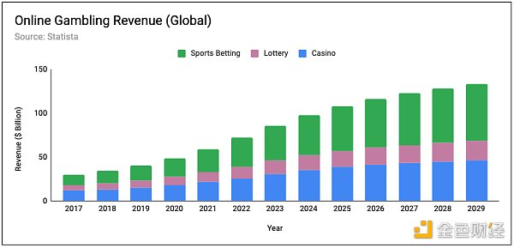

从宏观角度来看，将博彩文化的兴起与网络文化的兴起联系起来是有必要的。Z世代用户平均每天上网时间超过了9小时，仔细想想的话，这绝对是一个惊人的数字。此外，Z世代的大多数人都还没到工作年龄，因此每天9小时以上的上网时间在很大程度上可以归因于时间充足。56%的Z世代和48%的千禧一代表示他们对手机“上瘾”，这些移动设备在我们的日常生活中有多普遍就不用再强调了。特别是受2019的新冠疫情及其对社会关系和心理健康的影响，人们的上网时间更长了。

网络文化的兴起为在线博彩的发展提供了沃土，将其无缝融入日常数字生活中。技术的不断进步，加上战略性市场营销和时时变化的社会规范，都表明了在线博彩仍将是网络文化的一个重要方面。

## 2、Polymarket

对于那些还不知道Polymarket是什么的人，下面是关于Polymarket的简介。

Polymarket是一个基于加密技术的预测市场平台，用户可以通过信息市场中的交易来对现实世界中各种事件的结果进行投机押注。Polymarket基于Polygon创建，允许参与者买卖事件结果的shares（份额），利用群体智慧来预测未来事件。该平台涵盖主题广泛，从政治和经济到体育和娱乐等，为人们提供了一个透明可访问的方式来表达自己的观点，并且有可能通过他们的知识见解获利。

（1）与其他博彩平台相比，Polymarket是如何取得成功的

由于经过深思熟虑的市场营销，1000x博彩文化的壮大及其独特的功能，Polymarket的崛起可谓惊人。Polymarket的市场营销使其能够利用互联网原生文化，具体来说就是，Polymarket X账户通过海量发帖引领了平台的增长，这与CT加密原生社区产生了共鸣。Polymarket为用户提供了独特的功能，其中最有趣的两个功能是将二元结果作为连续变量进行交易的能力，以及将荒谬的结果进行市场交易的能力——这两个功能有助于培养活跃用户群。最后，1000x博彩文化的兴起和最近的记忆里最难预测的大选为Polymarket的增长提供了完美的推动力。然而，仍然存在一些问题，例如：Polymarket是否已经实现了真正的PMF（产品市场契合度），还有，一旦大选结束，将很难防止用户流失。

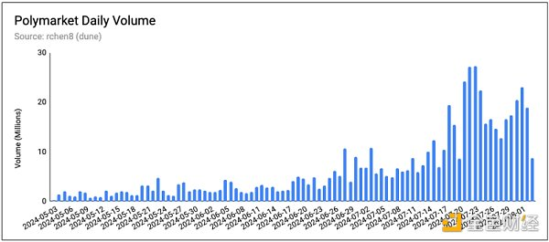

（2）协议机制

Polymarket的运作类似于任何一个常规交易所，它作为一个市场，买家和卖家在这里相会，表达各自对价格的看法——对Polymarket而言，也就是事件结果的价格（概率）。结果的交易区间为0%（结果发生概率为0%）到100%（结果发生概率为100%）之间。与所有市场一样，资产的价格（事件发生的概率）是由边际美元和可用流动性之间的比率决定的。

Polymarket提供了两种类型的市场，一种是二元结果市场（是/否），另一种是多元结果市场（多个选择，但只有一个赢家）。

（3）二元结果市场

以太坊市场在2024年创下历史新高就是关于“是/否”二元结果市场的一个完美示例。该预测市场有一个中央限价单（CLOB），用户可以设定市场买入/卖出或设定限价买入/卖出订单，这个市场几乎与任何一个CEX（中心化交易所）上的ETHUSDT货币对功能完全相同。例如对以太坊在2024年是否会创下历史新高下注，买入100美元的“是”（结果），那么，如果结果不出所料的话，将产生212美元（100/47 * 100）的收益。正如前面提到的，该类市场的新颖之处在于，“是/否”二元结果可以作为一个连续的变量进行交易，这使得市场参与者可以根据新信息调整定位，这也使其他人能够感受到其他市场参与者对结果的看法是如何发展的。

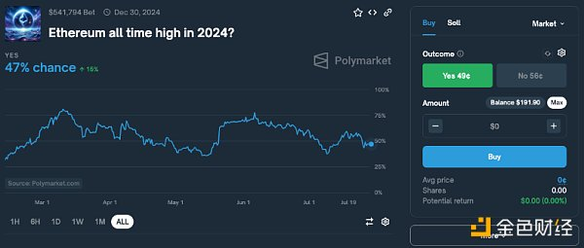

（4）Multi-Outcome市场

第二类“是/否”市场被称为多元结果市场，如下图所示。在这些预测市场中，用户的选择不止一种。有趣的是，多元结果市场的定价方式与二元结果市场相同——每个结果都是单独定价的，各结果之间没有机械联系，因此总结果为100%。我们可以看到，下面列出的“是”结果的累积概率小于100%，在98%的范围之内，这就为做市商提供了套利机会。考虑到所有“否”结果的定价都很高，做市商可以买下所有“是”选项（98%总概率），并保证在市场结算后赚取2%的利润，这将推动“是”结果的价格全面上涨。显然，这是对套利交易运作方式的过度简化——交易费用、滑点以及特朗普和哈里斯全部大选落败的可能性都没有被考虑在内。这只是一个例子，用来说明套利是如何充当这些市场之间的“软”联系的。

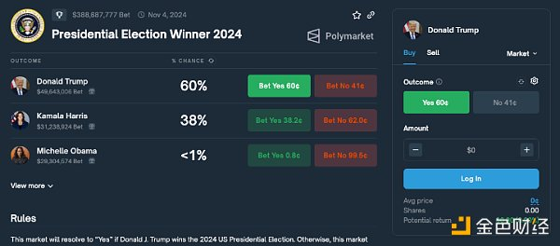

（5）条件性代币框架

Polymarket上的所有结果都被代币化了，并在Polygon网络上以非托管方式进行自动交易。具体来说，Polymarket的结果shares是二元结果——是/否，并使用Gnosis的条件性代币框架来表示。Gnosis CTF合约允许“拆分”和“合并”完整的结果集。这意味着，对于准备就绪的条件（市场），任何用户都可以为1个二进制结果代币拆分一单位的抵押品（USDC）来匹配，或者可以将1个结果代币并入一单位抵押品中。因此，在结构正确的市场中，这些代币的市场价格应该始终介于0到1之间，并且价格总和应该为1。

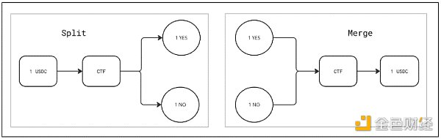

为了更好地理解拆分和合并，让我们看一下做市和订单匹配的具体例子。当对一个结果下限价单时（即，是），限价单也会出现在互补结果的订单簿上（即，否）。具体原因是底层二元市场是一个单一的，“统一”订单簿。

例1——出价/要价非互补：

·杰克下了一个限价订单，以35美分购买10份额的“是”结果。

·吉尔下了一个限价订单，以35美分卖出10份额的“是”结果。

这个例子的匹配计算很简单，3.5美元将从杰克的账户转移到吉尔的账户中，以换取她的10份额。

例2 ——出价互补：

·杰克下了一个限价订单，以35美分购买10份额的“是”结果。

·吉尔下了一个限价订单，以65美分购买10份额的“否”结果。

乍一看，这些订单似乎是不同的，但请注意，1美元可以在任何时候拆分成1个“是”和1个“否”，所以这两个限价订单可以匹配。来自杰克的3.5美元和来自吉尔的6.5美元（总共10美元）用于铸造完整的条件性代币集（10份额“是”和10份额“否”），然后将10份额“是”分发给杰克，10份额“否”分发给吉尔。这种匹配是使用拆分操作实现的。

例3——要价互补：

·杰克下了一个限价订单，以75美分的价格卖出20份额“是”结果。

·吉尔下了一个限价订单，以25美分的价格卖出20份额“否”结果。

在这个场景中，匹配也是有可能的。其工作原理是这样的，来自杰克的20份额“是”和来自吉尔的20份额“否”，通过CTF合并成20美元，分配15美元给杰克，5美元给吉尔。此匹配是通过合并操作实现的。

（6）CLOB

Polymarket订单簿的CLOB结构类似于所有中心化交易所以及一些去中心化交易所。Polymarket CLOB目前属于混合式去中心化结果，有一个运营商提供链下匹配/下单服务，而结算和执行则在链上以非托管方式完成，并根据用户以签名订单消息的形式提供的指示进行。交易系统的底层是一个定制化交易合约，根据签署的限价订单，进行二元结果代币和抵押品资产之间的原子交换（结算）。交易合约是专为二元市场创建的，支持订单的统一，这样一个订单就可以和它的互补订单匹配起来。

（7）Resolver

当相关事件发生时，市场结算并支付。所有的市场结算都是完全去中心化的，大多数市场通过UMA的optimistic oracle（OO）结算，其余的（一些价格市场）通过Pyth结算。为了支持CTF市场通过OO结算，Polymarket开发了一个名为UmaCtfAdapter的定制化适配合约，允许两个合约系统对接。

（8）做市奖励计划

任何一个市场想要平稳运行，都需要有足够的流动性。深度流动性可促进有效的价格发现，减少波动性，降低交易成本——缺乏深度流动性则会影响用户体验，损害平台的采用。为了提高流动性，Polymarket借鉴了dYdX成功的激励计划，并根据自己的平台特点进行了调整。这两个平台之间的区别在于Polymarket二元市场流动性（对A的出价相当于对A的要价），缺乏质押机制，略微修改了订单效用，并且各市场的奖励金额是相互孤立的。做市商发布限价单就有资格参加Polymarket激励计划。奖励是一个正常运行时间和报价紧度（vs中点）函数，订单簿每分钟随机抽样。

## 3、几点想法

（1）预测市场有多准确？

人们经常会发现美国国家新闻媒体引用Polymarket的赔率作为真相的预言——这就引发了一个问题，Polymarket的价格结果有多准确？结果市场的准确性可以通过“群体智慧”的视角来解读：

“群体智慧是指，在解决问题、决策、创新和预测方面，一大群人的集体智慧要比单个专家更加明智。”意思就是，个人的观点在本质上是存在偏见的，而从一群人的观点中获取均值可以消除偏见或噪音，从而形成更清晰、更连贯的结果。——Investopedia

“群体智慧”框架表明，预测结果的准确性与下注的名义数量有关。根据Jordi Alexander的说法，一旦预测市场的交易量超过9位数，报价概率将被合理有效定价。然而，他也指出，当对一个概率比较低的结果进行定价时，效率低下，这将导致过于庞大的尾部——即，一个概率为1%的结果的定价为4%。这是一个资本成本函数，与下注“否”结果的一方相关——冒99美分的风险，等待若干时间才能赚到1美分。考虑到99美分的“否”选项是多么不吸引人，市场最终将无法有效定价。在合理的时间范围内为低概率结果定价时，隐含的门槛回报率也就是无风险回报率（5.5%），因此，由于有效定价的资本机会成本很高，低概率结果可能被定价很高。

（2）Polymarket右倾？

有人担心，Polymarket上的结果受参与偏见影响而右倾——加密原生用户使用Polymarket，加密原生用户右倾。虽然这些担忧是合理的，而且理由也站得住脚，但如果结果被错误定价，总会有人愿意参与进来，站在对立的一边。参与者总是逐利的，而不是表达政治观点，因此政治结果市场可能会向右倾，但错误定价是有限的。

（3）产品市场契合度（PMF）？

另一个出现在大众话语中的问题是，Polymarket是否实现了PMF，还是说它的成功在很大程度上依赖于美国总统大选。如果我们来看历史上的选举，往往会看到一两个占主导地位的预测市场——这是网络效应和流动性的作用。

在2008年和2012年美国总统大选期间，Intrade（2000年代至2010年代初）受到了极大的关注。然而，它面临着美国商品期货交易委员会（CFTC）的监管审查，并最终因法律和财务问题于2013年停止运营。

Predictit（2014年至今）是一个非常流行的预测市场平台，于2014年推出，它支持用户买卖包括选举在内的政治事件结果份额。Predictit 在最近的几次选举中被广泛使用，包括2016年和2020年的美国总统大选。

Betfaire（2000年至今）是一家大型在线博彩交易所，支持广泛的市场，包括政治事件在内。它一直是预测选举的重要平台，尤其是在欧洲。Betfair一直被用于选举预测，包括英国脱欧公投以及英国和美国的各种选举。它仍然是全球最大、最活跃的预测市场之一。

这让我们不禁想到Polymarket和对他们的PMF的评估。如果我们来看交易量前15大预测市场，有3个指标非常突出：

·交易量最大的15个市场中有14个是政治市场

·99.2%（10.4亿美元中的10.31亿美元）的交易量发生在政治市场

·自问世以来（2020年）的累计交易量为11亿美元，其中有三分之二交易出现在过去的6个月里。

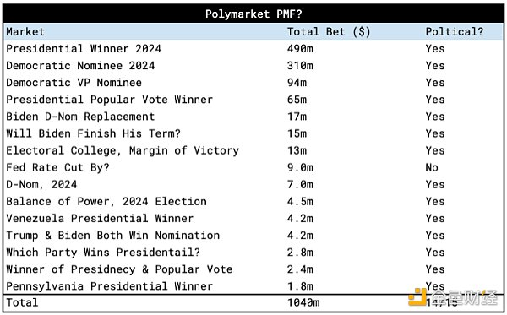

在看到这些数据后，Polymarket是否实现了PMF的问题变得越来越重要。数据表明，绝大多数Polymarket的使用都集中在政治市场和美国大选上——这使Polymarket成为了“闪亮的新玩具”。

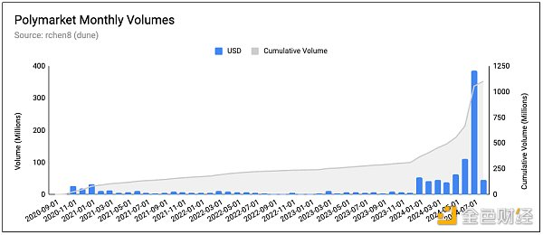

Multicoin Capital的Kyle Salami在其推文中提出了一个有趣的观点，他指出，预测市场及其成功真正重要的是规律性。政治事件的不规律意味着，尽管这些市场能够吸引大量的用户参与和媒体关注，但它们发生的频率太低，无法维持持续的用户活动和收入。这种不规律性限制了从用户身上获取一致的终身价值（LTV: lifetime value）的能力，这对于证明高用户获取成本（CAC）的合理性至关重要。从数据来看，合乎逻辑的结论是，如果没有选举，该平台可能难以维持一个繁荣的预测市场平台所必需的用户持续参与。

从现有证据来看，不可否认的是，Polymarket的近期成功几乎完全是选举的结果，但也有人认为Polymarket拥有将其采用转化为粘性用户群的方法。正如开篇所强调的那样，1000x博彩文化的兴起和博彩文化的社会化只会越来越普遍，Polymarket已经准备好抓住这一趋势下游的资本流量。将二元结果作为连续变量进行交易的能力是一种尚未得到足够重视的新原语，我们认为这是对静态概率现状的重大升级。Polymarket的用户引导过程足够抽象，因此非加密原生用户在登录过程中几乎不会遇到什么障碍，这至少使其与Betfair等竞对不相上下。此外，它们本质上是Web3协议，这使它们在一个由具有赌博倾向的参与者所主导的市场中成为最受欢迎的协议。最后还要说的是，到目前为止，他们已经成功融资共7000万美元。就在最近，该公司宣布将在5月份完成4500万美元的B轮融资，投资者包括Peter Thiel的Founders Fund和Vitalik Buterin。这条赛道应该能让他们在调整商业模式的同时维系生存。

## 4、做市商眼中的Polymarket

我们已经深入研究了Polymarket的协议机制，但博彩市场是一个双面考验。它有助于我们理解那些为我们提供用来下注的流动性的人们。为此，我们采访了一位匿名者。

问：你能告诉我你是如何看待结果定价的公允价值的吗？还有毒流/逆向选择？

答：我首先要说的是，我手动做市，以一种从Polymarket提取价值的方式来做，而不是建立一个可持续的算法通过提供流动性获利。我做市的一般都具有流动性较好的参考市场。所以公允价值通常是交易所的交易量加权平均值。

问：你的输入变量是什么？或者你能和我说一下你的做市机制吗？

答：我主要关注的是每日奖励、成交量和订单簿流动性的历史最高水平，从而推算奖励收益情况。在此基础上，我对提供流动性会带来多大损失进行了有根据的猜测。

问：你如何选择市场？你如何看待单一市场和多元结果市场之间的区别？

答：我主要选择的是体育市场或能够套利的市场，比如“拜登会退出大选吗？”“拜登和特朗普会同时赢得提名吗？”多元结果市场只是为公允价值提供了更多输入，因此更难做市。价格发现可以在任何一个结果市场发生，其他市场也需要考虑到这个因素。

问：你如何吸收外部信息（贝叶斯推断），你如何在此基础上改变你的策略/流动性？

答：通常是一个孤注一掷的策略。如果有足够明显的优势，我就接受。如果由于我无法轻松考虑市场新信息而导致优势消失，我就会停止提供流动性。

问：Polymarket上的做市与中心化交易所（CEX）上的做市有什么不同？

答：CEX做市是真正的做市，Polymarket有10%以上的点差和更严重的毒流。做市商感觉良好的唯一方法就是追求激励。传统做市商在像总统大选市场这样的高交易量市场上逐利——这些公司，比如SIG或其他类似的大型做市商，通过结构优势获利。具体来说，它们的联系足够紧密，能够在场外对冲它们的订单簿。多说一句，我曾进行CS:GO皮肤做市。Polymarket的体验与真正的做市商的体验非常相似。

问：你面临的最大挑战是什么？

答：缺乏建立实际量化模型的损益机会。体育博彩在其市场结构的早期也出现过同样的问题。专业公司没有参与做市，所以它们的效率很低，所以人工做市商和不太成熟的做市商可以在小型订单簿上获得合理的损益。

问：还有什么相关信息是我没问过但你想分享给我们的？

答：还有一个我可能应该提到但没有说的事情就是，“做市商”很可能正在采用类似的策略来利用dYdX v3的流动性激励，但我没有研究过这个，因为我真的不太关心。所有最佳订单簿流动性都是平等的，因此，参与流动性更强的市场（如特朗普vs.哈里斯总统大选）的算法交易员能够在不承担较大损益风险的情况下获得奖励。一般策略是提供最紧点差报价，通常是1便士（1-3%，取决于赔率），并在执行队列中的下一价格时刷新你的订单。通过这种方式，你总是能提供最佳的订单簿流动性，但在最佳订单簿报价行列里，你总是排在最后，所以你的订单永远不会受到影响。我太懒了，不想这么做，但单靠这个策略每年就可能有几十万美元的损益表。